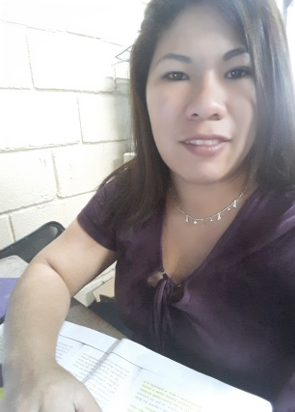
CURRICULUM VITAE
Datos Personales:
Nombre: Lilian Nohemí Corea Pérez.
Fecha de Nacimiento: 21 De Marzo 1990.
Lugar de Nacimiento: Nacaome Valle.
Identidad: 1701-1990-00815.
Estado Civil: Unión Libre.
Nacionalidad: Hondureña.
Dirección: Colonia José Arturo Duarte Sector 5, Bloque. 21, A
Orilla del Anillo Periférico.
Teléfono: 96-49-01-91.
Estudios Realizados:
Titulo Obtenido: BACHILLER EN CIENCIAS Y LETRAS, TECNICO
EN COMPUTACION:
Diversificado: Instituto Técnico Industrial Dimar del Sur
(2010-2011) San Lorenzo Valle.
Educación Secundaria: Instituto Técnico Mateo Molina
(2006-2008) Pespire, Choluteca.
Educación Primaria: Escuela José Antonio Domínguez, El
Lagartillo # 1, Nacaome Valle (1996-2002).

Cursos Recibidos:
Relaciones Humanas:
Centro de capacitación Valores integrales
(San Lorenzo Valle, 2012).

Experiencia Laboral:
Distribuciones Mercantiles S, A.”DIMERCA”
Tegucigalpa Francisco Morazán, aldea la cañada.
Departamento de Liquidación (2013-2015)
Departamento de Facturación (2015-2021).

Referencias Personales
Roger Aguilar:
Cel. 32-26-50-24.
Nereyda Palencia
Cel. 97-98-52-01.

